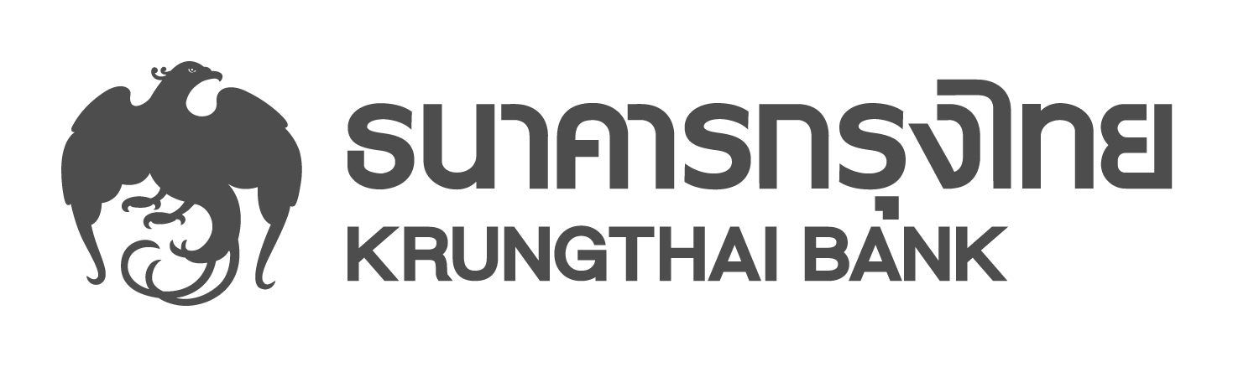
ข่าวประชาสัมพันธ์

กรุงไทยจัดโปรโมชั่นสุดคุ้มในงาน SET in the City 2017
ธนาคารกรุงไทย นำเทคโนโลยี Digital Banking จัดแสดงในงาน SET in the City 2017 ได้แก่ แอปพลิเคชั่นเป๋าตุง กรุงไทย สำหรับรับชำระเงินจาก QR Code เป๋าตังค์ กรุงไทย e-wallet และ eZy Smart ซึ่งช่วยบริหารจัดการพอร์ตลงทุนออนไลน์ได้สะดวกสบายแบบ Real-time พร้อมนำผลิตภัณฑ์และการบริการทางการเงินจัดโปรโมชั่นพิเศษ ได้แก่ สินเชื่อบ้าน ดอกเบี้ย 0.60% ต่อปี นาน 6 เดือน สินเชื่อกรุงไทยให้ 5 คุ้ม สำหรับ SME ขนาดเล็ก วงเงินกู้สูงสุด 20 ล้านบาท สินเชื่ออเนกประสงค์ 5 Plus วงเงินสูงสุด 5 เท่าของรายได้ และสินเชื่อกรุงไทย Super Easy ดอกเบี้ย 15% ต่อปี
นางอรนุช ศิรประภา ผู้ช่วยกรรมการผู้จัดการใหญ่อาวุโส สายงานกลยุทธ์และผลิตภัณฑ์รายย่อย ธนาคารกรุงไทย เปิดเผยว่า ธนาคารจะนำผลิตภัณฑ์และบริการทางการเงินไปให้บริการในงาน ที่สุดของนวัตกรรมการลงทุนแห่งปี SET in the City 2017 ซึ่งจัดขึ้นระหว่างวันที่ 16 - 19 พฤศจิกายน 2560 ที่รอยัล พารากอน ฮอลล์ ชั้น 5 ศูนย์การค้าสยามพารากอน ภายใต้แนวคิด KRUNGTHAI Digital Play Ground เพื่อตอบสนองไลฟ์สไตล์ของนักลงทุนยุคดิจิทัล โดยเดินหน้าส่งเสริมสังคมไร้เงินสด นำเทคโนโลยีทางการเงินมาแสดงทั้งแอปพลิเคชั่น เป๋าตุง กรุงไทย สำหรับรับชำระเงินจาก QR Code เป๋าตังค์ กรุงไทย e-Wallet ที่ช่วยอำนวยความสะดวกในการทำธุรกรรมออนไลน์ และ eZy Smart ที่สามารถโอนเงินเข้าพอร์ต ปรับวงเงิน Buying Limit ส่งคำสั่งหัก-โอนค่าซื้อขายหลักทรัพย์อัตโนมัติ (ATS) รวมถึงฟังก์ชั่นอื่นๆ ที่จะเปลี่ยนเรื่องการเงินที่ยุ่งยากให้เป็นเรื่องง่ายแบบ Real-time
“ผลิตภัณฑ์และบริการที่นำมาจัดโปรโมชั่น ประกอบด้วย สินเชื่อบ้าน อัตราดอกเบี้ย 0.60% ต่อปี นาน 6 เดือน เดือนที่ 7-12 กรณีทำประกันชีวิตและประกันอัคคีภัย อัตราดอกเบี้ย MRR -3% ต่อปี ปีที่ 2 -3 MRR -2.75% ต่อปี หลังจากนั้น MRR -1.75% ต่อปี ผ่อนสูงสุด 20 ปี ฟรีค่าธรรมเนียมประเมินราคาหลักทรัพย์ประกัน สินเชื่อกรุงไทยให้ 5 คุ้ม สำหรับลูกค้า SME ขนาดเล็ก คุ้มที่ 1 ให้กู้สูงสุด 3 เท่าของหลักประกัน วงเงินสูงสุด 20 ล้านบาท ผ่อนนานสูงสุด 7 ปี คุ้มที่ 2 อัตราดอกเบี้ย 6% ต่อปี นาน 6 เดือน คุ้มที่ 3 ปลอดเงินต้นสูงสุด 12 เดือน คุ้มที่ 4 เพิ่มวงเงินสินเชื่อให้อีก 20% และ คุ้มที่ 5 ฟรีค่าธรรมเนียมค้ำประกัน บสย. 4 ปีแรก สินเชื่ออเนกประสงค์ 5 Plus สำหรับลูกค้าเอกชนที่มีเงินเดือนผ่านธนาคารกรุงไทย วงเงินสูงสุด 5 เท่าของรายได้แต่ไม่เกิน 1 ล้านบาท คิดอัตราดกเบี้ย MRR +5% ต่อปี ผ่อนนานสูงสุด 48 เดือน และสินเชื่อกรุงไทย Super Easy ให้กู้วงเงินสูงสุด1 ล้านบาท ไม่ต้องใช้บุคคลค้ำ สำหรับบุคคลทั่วไปที่มีเงินเดือนประจำ อัตราดอกเบี้ยพิเศษต่ำสุด 15% ต่อปี ผ่อนนาน 36 เดือน”
ด้าน บมจ.กรุงไทย-แอกซ่า ประกันชีวิต จัดคาราวานตรวจสุขภาพฟรี โดยลูกค้าที่ซื้อประกันชีวิตจะได้รับ E-Money Card สูงสุด 60,000 บาท พร้อมรับสิทธิ์ลดหย่อนภาษี หรือรับคะแนนสะสม KTC FOREVER REWARDS เพิ่มสูงสุด 1.5 เท่า เมื่อชำระเบี้ยประกันชีวิตผ่านบัตรเครดิต KTC ส่วน บมจ.หลักทรัพย์จัดการกองทุน กรุงไทย (KTAM) จัดโปรโมชั่นซื้อกองทุนตั้งแต่ 100,000 บาทขึ้นไป รับกระเป๋า G2000 Pouch Bag สำหรับ บล.เคที ซีมิโก้ (KT ZMICO) มอบของสมนาคุณเมื่อเปิดบัญชีหุ้นหรืออนุพันธ์ภายในงาน

ฝ่ายสื่อสารองค์กรและภาพลักษณ์
โทร.0-2208-4174-8
31 ตุลาคม 2560

